**ASSUNTO :. INDICO A REALIZAÇÃO DE MELHORIAS NA SINALIZAÇÃO DE ACESSO NO TREVO DA BAUMER QUE DÁ ACESSO À AVENIDA PREFEITO ANTÔNIO TAVARES LEITE COM A SP 147, NO PARQUE DA EMPRESA.**

**DESPACHO:.**

**SALA DAS SESSÕES ____/____/_____**

**PRESIDENTE DA MESA**

**INDICAÇÃO Nº , DE 2021**

**SENHOR PRESIDENTE,**

**SENHORES VEREADORES,**

INDICO ao Exmo. Senhor Prefeito Municipal, para que o departamento competente, que seja realizado melhorias na sinalização de acesso no trevo da Baumer que dá acesso à Avenida Prefeito Antônio Tavares Leite com a SP 147, no Parque da Empresa.

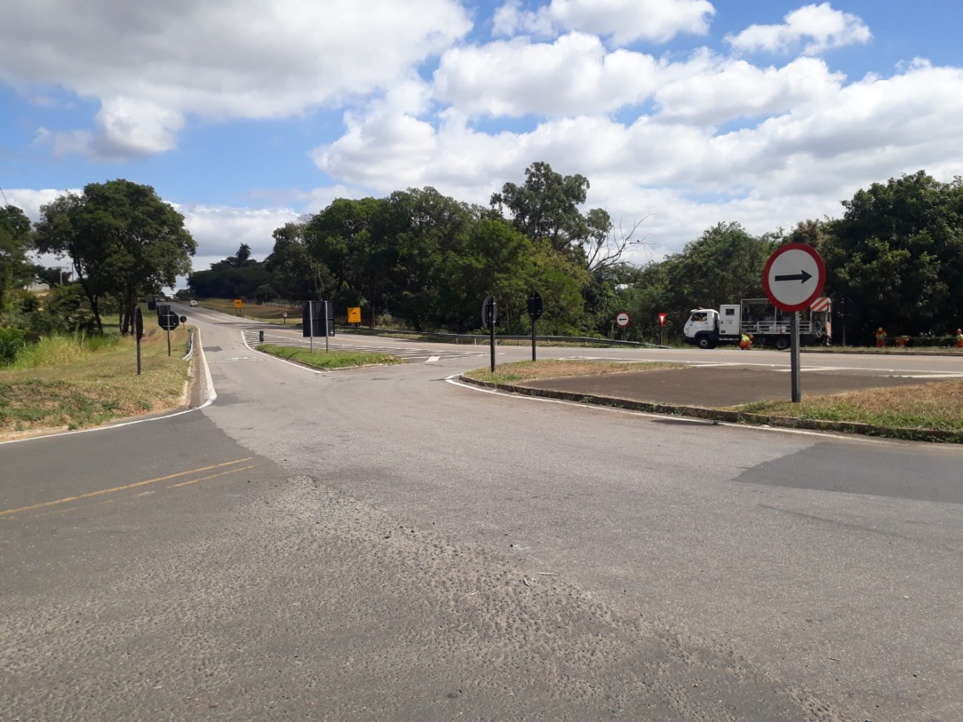

SALA DAS SESSÕES “VEREADOR SANTO RÓTOLLI”, aos 29 de abril de 2021.

**VEREADOR LUIS ROBERTO TAVARES**